Aarau, 07.09.2022

Hirslanden-Neubau: Die Schachenallee wird aufgewertet

Hirslanden hat die Baueingabe für das Neubauprojekt «Schachenallee» bei der Stadt Aarau eingereicht. Der Baustart ist im Sommer 2023 geplant. Der Neubau besticht durch seine hohe Funktionalität für einen maximalen Patientennutzen.

Mit dem Neubau organisiert sich die Hirslanden Klinik Aarau neu und ersetzt in die Jahre gekommene Bereiche. Das eingereichte Bauprojekt ist ganz auf den Patientennutzen ausgerichtet. Die effizienteren und einfacheren Abläufe unterstützen die medizinische Qualität. Die Fachpersonen im Spital erhalten ein neues attraktives Arbeitsumfeld. Das Projekt weist zudem eine grosse Flexibilität für zukünftige Entwicklungen des Spitalwesens auf. Der angestrebte Kostenrahmen des Neubaus wurde mit dem Projekt erreicht. Mit der Baueingabe nutzt die Klinik die Möglichkeit für Anpassungen und Teilsanierungen in den bestehenden Gebäuden, so dass der Gesamtbetrag für den Neubau und die Sanierungen 127.7 Millionen Franken beträgt. Die Eröffnung ist 2027 geplant.
Stadtpräsident Dr. Hanspeter Hilfiker nimmt die Akten von Klinikdirektor Dr. Markus Meier entgegen

Das zukünftige «Haus C» wird auf dem Parkplatz zwischen Klinik und Kernareal gebaut. Das neue Gebäude sowie die beiden bisherigen Teile der Klinik aus den Jahren 1988 und 2001 werden entlang der Schachenallee harmonisch zusammengefasst. Dadurch erhält die Klinik ein einheitliches Erscheinungsbild. Nach dem Umzug von einzelnen Bereichen in den Neubau werden Teile der älteren Gebäude saniert und umgebaut. Umziehen sollen zentrale Einheiten wie der Operationsbetrieb, Bettenabteilungen oder die Gastronomie. Auch der zentrale Empfangsbereich wird im Haus C untergebracht.

Entscheidend für die Zukunft: Qualität und Wirtschaftlichkeit
Klinikdirektor Dr. Markus Meier freut sich enorm auf den Neubau: «Im Fokus steht ganz klar die Qualität. Und dennoch ist es ein finanziell tragbarer, vernünftiger und weitsichtiger Bau.» Der Businessplan wurde immer wieder durchgerechnet und aktualisiert. Denn als privates Zentrumsspital muss die Klinik die Investitionen komplett selbst tragen und kann nicht auf staatliche Unterstützung zählen. Dr. Meier ist sich jedoch sicher: «Unser Businessplan hält allen geprüften Szenarien stand. Mit dem Neubau tragen wir unseren Erfolg als kostengünstigstes Zentrumsspital der Schweiz in die Zukunft und steigern die Qualität für unsere Patientinnen und Patienten weiter.» Bereits heute steht die Hirslanden Klinik Aarau im Ranking des Nachrichtenmagazins Newsweek auf Platz 8 der besten Spitäler der Schweiz und weist hervorragende Werte bei der Effizienz sowie der Patientenzufriedenheit aus.

Heilende Architektur
Natürliche Materialien fördern die Genesung: Beim flexiblen Gestaltungskonzept der Innenarchitektur wird viel Wert auf Natürlichkeit und sachliche Eleganz gelegt. Die wohnliche Atmosphäre wird von natürlichen Materialien geprägt und vermittelt Sicherheit, Orientierung sowie erstklassige medizinische Kompetenz mit persönlicher Betreuung. «Wir holen die Natur sozusagen ins Gebäude», sagt Klinikdirektor Dr. Meier.

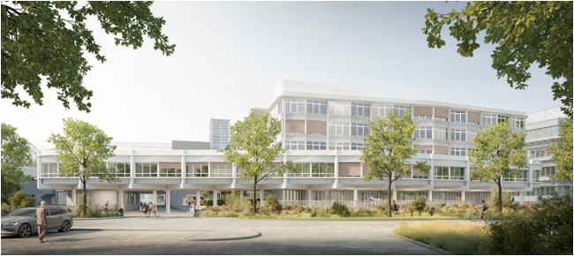
Nachhaltigkeit und neues Mobilitätskonzept
Mit dem Wechsel zur CO₂-neutralen Fernwärme und -kälte wird die Klinik jährlich mehrere hunderttausend Tonnen an CO₂ einsparen. Das grosse Flachdach ist zudem bestens geeignet für Solaranlagen, wodurch jährlich ungefähr 125’000 kWh Strom produziert werden können. Zudem wurde ein neues Mobilitätskonzept entworfen, um die Anreise mit den öffentlichen Verkehrsmitteln oder dem Fahrrad attraktiver zu gestalten. Die Anzahl an Parkplätzen wird nicht ausgebaut. Weiter wird die Zufahrt auf das Klinikareal verbessert, was die Sicherheit aller Verkehrsteilnehmer und Fussgänger entlang der Schachenallee erhöht.

Weitere Informationen: www.hirslanden.ch/aarau-neubau

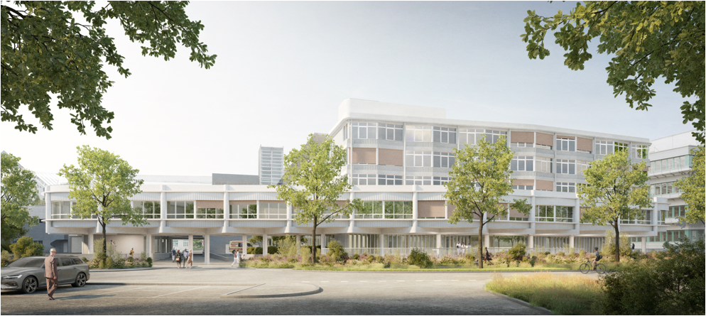
Sicht Viehmarkt

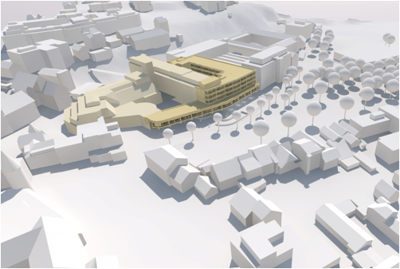  Modell Städtebau | 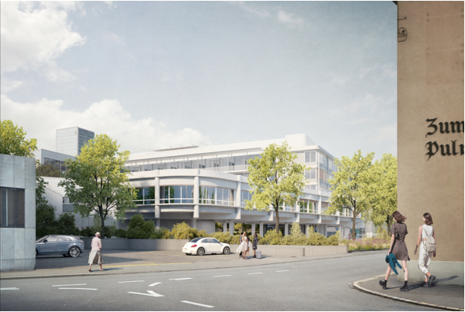  Sicht Ziegelrain/Asylstrasse | 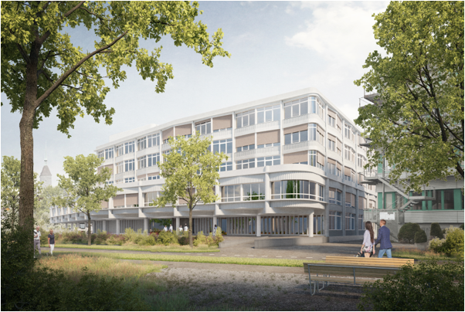  Sicht Schachenallee

Visualisierungen: OVI Images GmbH / Schneider & Schneider Architekten ETH BSA SIA AG

Kontakt & Bildmaterial / Downloads
Philipp Lenz, Leiter Kommunikation
T +41 62 836 72 78 / philipp.lenz@hirslanden.ch / www.hirslanden.ch/aarau-medien

Hirslanden Klinik Aarau – das private Zentrumsspital im Mittelland
Die Hirslanden Klinik Aarau ist die grösste Privatklinik im Mittelland zwischen Bern und Zürich. Sie erfüllt umfassende Leistungsaufträge des Kantons, insbesondere in der spezialisierten Medizin. Einer der Schwerpunkte liegt in der Herz- und Gefässmedizin. Das Zentrumsspital steht für höchste medizinische Qualität in der Atmosphäre einer Privatklinik. Über 190 Fachärztinnen und -ärzte sind in Kompetenzzentren und Instituten der Klinik eng miteinander vernetzt. Mehr als 880 Mitarbeitende kümmern sich um das Wohl der Patientinnen und Patienten. Auf den Pflegestationen stehen 155 Betten zur Verfügung. Die Hirslanden Klinik Aarau ist Teil der Privatklinikgruppe Hirslanden und pflegt zahlreiche Kooperationen mit privaten und öffentlichen Institutionen.

Privatklinikgruppe Hirslanden
Die Privatklinikgruppe Hirslanden umfasst 17 Kliniken in 10 Kantonen, viele davon mit einer Notfallstation. Sie betreibt zudem 5 ambulante Operationszentren und 18 Radiologie- und 6 Radiotherapieinstitute. Die Gruppe zählt 2'515 Partnerärztinnen und -ärzte sowie 11’025 Mitarbeitende, davon 479 angestellte Ärztinnen und Ärzte. Hirslanden ist das grösste medizinische Netzwerk der Schweiz.

